Immunologie TD S5

Trends : revue mensuelle très intéressante d’après Pr. Delmotte. On peut les télécharger. A voir.
Nature à voir aussi, top.
Accès en ligne à Science d’ici peu. Comme nature, mais en US.
Ouvrage de référence : Immunologie chez De Boek par Revillard. Immunobiology par Janeway et Travers.
A intégrer dans le cours :
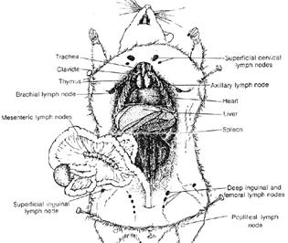
Thymus : on le trouve dans les bouchées à la reine, ce sont les riz de veau. C’est un des organes qui régresse avec le temps. Aujourd’hui, à 20, nous n’avons normalement plus de thymus. Le thymus est un organe bilobé, blanc. C’est assez gros. Les lymphocytes migrent et vont se différencier dans le thymus, d’où les lymphocytes T (pour thymus)
Spleen = rate : organe allongé, un peu comme une langue, de couleur semblable à celle du foie. Rempli d’érythrocytes. Les lymphocytes s’y différencient.
Quand l’organisme est stimulé par des agents pathogènes, les ganglions lymphatiques (=lymph nodes) grossissent, signe de différenciation des lymphocytes. C’est assez long à régresser. Ici, il y a différenciation, multiplications, différenciations, de façon à obtenir des lymphocytes B et donc des plasmocytes. La première cellule qui intervient est composée des macrophages.
Végétations, amygdales : entraine beaucoup d’otites, à enlever en cas d’ennuis. Fabrique des lymphoïdes aussi.
L’appendice semble être impliqué dans la prolifération cellulaire.

Préparation des anticorps
On peut travailler avec 2 types d’anticorps : les anticorps polyclonaux et les monoclonaux. Avant de les purifier, il faut donc savoir de quel type ils sont. Pour cela, il faut préparer un immunogène, grâce à un animal, en le « vaccinant ». L’immunogène est un antigène duquel on est sûr qu’un corps étranger fabriquera des anticorps contre celui-ci. Se pose la question de l’immunisation de l’animal.
Un immunogène est une structure qui stimule l’organisme le contenant pour fabriquer des anticorps. Les petites molécules ne sont pas des immunogènes, les grosses oui, les protéines en sont de bon. Les polysaccharides ne sont pas de bons immunogènes.
Si l’on veut préparer des anticorps dirigés contre un disaccharide : voir dessin 1
Ce disaccharide est un dérivé de la chitine. Les cellules K présentent à leur surface des groupements glucidiques particuliers. Les lectines sont des protéines ou glycoprotéines non enzymatiques, qui reconnaissent des structures glycaniques. On a recherché des antigènes anti-tumoraux. On connaissait alors à connaître la structure des N-glycanes. On a alors préparé des anticorps contre toutes les structures glycoconjuguées. Donc dans notre préparation, on cherchera à faire des anticorps contre cette molécule de Di-N-acétylchitobiose.
Haptène : structure reconnue par un anticorps mais ne déclenchant pas de réponse, car par immunogène.
On a préparé des anticorps contre le lactose, mais pour bien faire, il faut la coupler avec un excellent immunogène. On peut prendre ce Di-N-acétylchitobiose. On peut coupler facilement un ose sur par exemple la SAB (sérum albumine bovine). On obtient une néoglycoprotéine : (CB)_{n} – SAB
Si n = 4, c’est suffisant. Une fois qu’on en est là, on a un immunogène. On doit alors immuniser un animal. Quel que soit l’anticorps à préparer, il faut immuniser un animal.
Protocole :
Au niveau laboratoire : choix de l’animal. On peut partir de la petite souris au grand cheval. On part bas, d’une petite souris, qui ne prend pas beaucoup de place, fait du bruit la nuit, et pue. On peut prélever le sang d’une souris dans le sinus rétro-orbitaire. On récupère ainsi 0,5 mL par œil. De plus, quand on récupère 10 mL de sang, qui se coagule, et quand tout se passe bien, le surnagent est au maximum de 50% de sérum, et donc ici 5 mL. Donc en partant de 0,5 à 1 mL, les quantités sont très faibles. On ne sacrifie pas la souris, pour pouvoir la ré-immuniser en cas d’immunisation trop faible.
On prenait dans le passé les lapins. Donc il faut un clapier. A l’époque, ils prenaient des lapins de ferme, pas des lapins à grand prix. Pour prélever chez le lapin, on incise dans l’oreille, et on peut alors, sans sacrifier le lapin, récupérer 60 mL de sang. On obtient 30 mL de sérum max. C’est déjà plus intéressant.
Pour obtenir des volumes plus grands, on peut immuniser des animaux plus gros, comme chèvre, bouc, mouton. Et enfin, on peut aller sur le cheval. On peut alors obtenir 200 mL chez la chèvre, et jusqu’à 1 L chez le cheval, sans les sacrifier.
Pour conserver un sérum, que faire ? On peut les aliquoter et les congeler, par fractions de 1 mL, dans des tubes en plastique, stériles, et pas en verre. Quand on les congèle, on le fait avec le tube penché. Sur chaque tube, on note tout de suite ce que c’est (code barre). Le tube doit noter la date de prélèvement, la nature de l’antigène injecté, l’animal, le timing de l’injection.
L’étape congélation – décongélation peut être partiellement dénaturante. Avec le temps, même à l’état congelé, les protéines ont tendance à s’agréger. C’est le cas en particulier pour les immunoglobulines.
Lyophiliser les anticorps favorise plus que jamais l’agrégation. On peut, éventuellement pour un temps court, mettre dans le sérum un « préservatif », de l’azide de sodium, en concentration de 1 pour 10 000. C’est un agent bactéricide, ça bloque les mitochondries.
On utilise le SVF car le veau fœtal est sensé être stérile.
Protocole d’immunisation pour un lapin :
- Préparer une solution de protéines, par exemple [(CB)₄ SAB] à 2 mg/mL dans H₂O ou sérum physiologique.
- Prendre 0,5 mL de cette solution immunogène, et additionner 0,5 mL d’adjuvant de Freund complet. Cet adjuvant est un immunostimulant, composé associant lipides et parois bactériennes, du type BCG. Les parois sont d’excellents immunostimulants. Les lipides sont là seulement comme substances qui pourront libérer des quantités très faibles pendant longtemps des immunogènes. Un milieu incomplet ne contient que les lipides. On en fait une émulsion. Dans la mayonnaise, il y a beaucoup de liposomes. Pour qu’un protocole d’immunisation marche bien, il faut former des liposomes, qui vont progressivement se déstabiliser dans le milieu, et libérer l’immunogène.
- Injecter au lapin 1 mL de suspension de liposome en une fois. On fait l’injection sous-cutanée, dans la nuque du lapin. On fait cela quand on a beaucoup de matériel. Quand on en a peu, on fait des mini-injections, au total on injecte 1 mL. Mieux sera réparti l’immunogène, meilleure sera la réponse.
- Laisser le lapin 1 semaine.
- On fait ensuite un rappel, de la même manière.
- Laisser encore 1 semaine.
- Refaire un 3ème rappel.
- Le laisser tranquille 3 semaines.
- Faire une 4ème injection de rappel, avec de l’adjuvent de Freund incomplet.
- Une semaine après, faire un prélèvement à l’oreille, en nettoyant au toluène pour vasodilater.
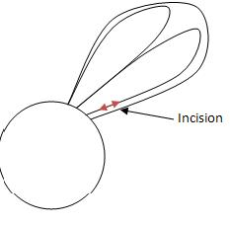
- Le lendemain, rappel
- 7 jours après, prélèvement
- Le lendemain, rappel
- 7 jours après prélèvement
// Voir cours jean, manque celui de la semaine dernière

Techniques
Purification anticorps polyclonaux. Pour récupérer les IGm, c’est le premier pic. Pour les IGg, dans les conditions standards, soit ils passent à travers la colonne, soit ils sont légèrement retenus, mais ce sont les premiers à sortir. Les IGa sortent au milieu.
On veut utiliser la chromatographie d’affinité. Il faut éluer les anticorps avec une micromolécule (aptène), et pas une macromolécule, sinon on aura un immunoprécipité qui ne sortira pas de la colonne. On peut aussi utiliser des variations de fixation non spécifiques.
Quand on a une structure β-1,4 ils sont alternés ⁴C₁ ou ₄C¹, pour cause de formation de liaisons hydrogène qui stabilisent le tout.
Pour fixer un di-N-acetyl chitobiose, on l’a couplé sur la SAB, et selon le protocole habituel, on injecte de la SAB chitobiose dans le lapin, et on a récupéré le sérum. On veut ensuite les séparer, par précipitation. On a voulu utiliser la chromatographie d’affinité, pour le purifier. On a des billes d’agarose, et une 10aine de carbones. On a couplé du p-aminophenyl-β-D-galactopyranosyl avec une fonction carboxylique.
On peut avoir des fixations non spécifiques, mais aussi des spécifiques qui ne correspondent pas à nos anticorps. On a pu mettre en évidence des activités β-N-acetylglucosaminidase. Conclusion, une β-N-acetylglucosaminidase va couper le di-N-acetylchitobiose au milieu. Eventuellement, au lieu de mettre des O-glycosides, on peut mettre des thio-glycosides.
Donc attention aux fixations non spécifiques, mais aussi aux spécifiques inintéressantes.
Certaines protéines ont des poches hydrophobes, donc on peut avoir une interaction avec des poches hydrophiles. On peut travailler à force ionique faible pour les éviter.
On a donc injecté la SAB, et récupéré l’antisérum. Comment vérifier que l’on a bien des anticorps contre notre protéine ? Ces anticorps générés, on les a très vite mis sur des cellules tumorales, pour vérifier qu’elles les reconnaissaient. On s’est aperçu que cet antisérum accumulait très fortement un mielome de souris. On avait 2 tests : immunoprécipitation, et agglutination cellulaire.
On part d’un volume de 100 mL, on évalue la concentration, et par précipitation au sulfate d’ammonium, on a augmenté l’activité spécifique. Objectif du sephadex : récupérer IGg et éliminer les osidases. On fait une chromatographie échangeuse d’ions, pour récupérer les AC, que l’on injecte dans une colonne pour obtenir les dérivés.
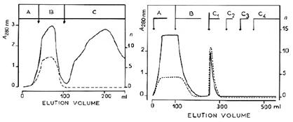
Dans la figure 2 : on note une activité agglutinante dans le pic non retenu. On a des anticorps qui se fixent sur cette colonne. On peut penser que la colonne ne fonctionne pas. On va cependant éluer la colonne, et surprise, le pic d’affinité élué par l’agent chaotropique présente une activité vis-à-vis des cellules anti-tumorales.
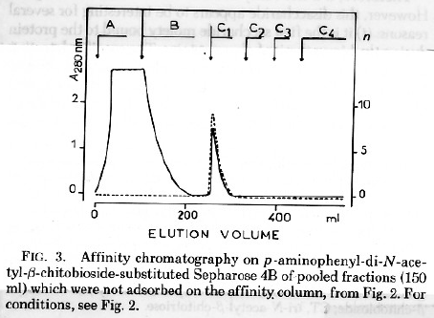
Ici, il n’y a plus d’activité agglutinante dans le pic non-retenu. On élude la colonne, et on met en évidence un beau pic d’affinité.
A partir du pool d’IGg, en utilisant 2 colonnes, on peut séparer 2 familles d’anticorps, une qui se fixe sur le di-N-acétylchitobiose, et l’autre sur le β-N-acétylglucosaminidase. Donc on a des protéines, et sur les oses, on a pu mettre dessus du methylombeliférone.
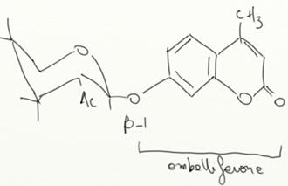
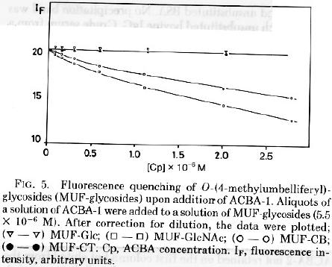
On test 4 oses, qu’on met en présence d’ACBA-1. Quand on ajoute des anticorps, l’intensité de fluorescence va chuter progressivement. Si elle ne chute pas, ça veut dire qu’il n’y a pas d’interaction. Ici, on a interaction, puisqu’il y a décroissance. Pour le glucose ou le chitotriose, il ne se passe rien, il n’y a pas de fixation. Ils sont sensés reconnaître la glucosamine et sortent d’une colonne de glucosamine. Donc le fluorophore est beaucoup trop loin du site où l’anticorps se fixe habituellement. Pour le chitobiose, on a cette fois-ci un dérivé avec un fluorophore. Il semblerait que l’anticorps reconnaisse le chitobiose, mais il peut aller plus loin. Donc il faut qu’ils reconnaissent la glucosamine et éventuellement un peu plus.
Ensuite un ose agit fortement, c’est la glucosamine avec la methyl-ombelliférone.
On a une famille d’anticorps, sinon ça serait plus tranché, dans le cas d’un seul anticorps.
Pour la deuxième famille :
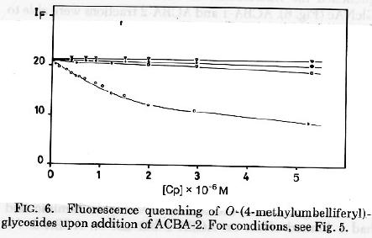
L’ose qui porte le triangle (glucose), ne présente pas d’interaction. Le chitotriose a un léger effet, limité, que l’on n’avait pas avant. Le carré blanc, s’est la N-ac-glucosamine. Ca reconnaît un peu. Enfin, le chitobiose a une extinction forte. Le support était le chitobiose lui-même.
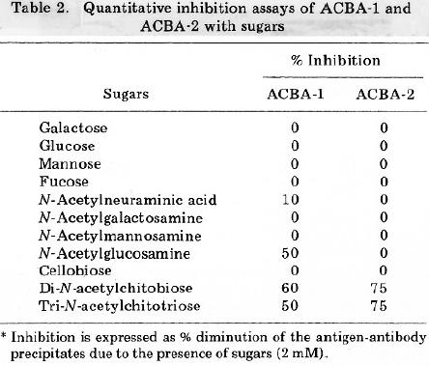

L’agglutination
Si à la surface de cellules, nous avons des déterminants antigéniques. Si d’un autre côté, on a des anticorps mono ou polyclonaux, et si les déterminants antigéniques sont identiques, on aura agglutination. Quand c’est agglutinant, on peut faire des tests d’inhibition d’agglutination.
Tous les anticorps sont polyvalents. A la surface des cellules, on a un grand nombre de déterminants antigéniques (10⁻⁶). La cellule porte plusieurs déterminants antigéniques. En concentration optimale, l’anticorps polyvalent va ponter des cellules. On va donc faire de l’agglutination, mais elle est concentration-dépendante.
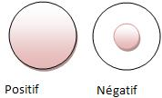
Sur des microbilles de latex, on peut coupler des macromolécules, ou des petites molécules, avec un brin intermédiaire. On dispose d’un support sur lequel on a fixer des anticorps ou des aptènes. On peut alors faire des tests d’agglutination de billes de latex, et aussi des tests d’inhibition de l’agglutination. Dans beaucoup de systèmes de diagnostiques, en moins de 10 minutes, on pourra donner les résultats. On peut mettre par exemple sur des billes de latex des allergènes en tout genre. Ces tests sont relativement sensibles, on peut descendre loin en concentration.
Dans le commerce, on les trouve déjà activées.

L’immunoprécipitation
Elvin Kabat s’est injecté des dextrans, et a récupéré l’antisérum. Quand il prend du dextran et des anticorps anti-dextrans, en concentration optimale, le complexe pouvait amener à une immunoprécipitation en phase liquide. Le test est appelé ring-test.

Immunodiffusion
Dans un capillaire, on fait monter le dextran. On essuie bien le capillaire, puis on le trempe dans l’antisérum, qui va monter par capillarité. Ensuite, on plante l’hématocrite dans un mastic spécifique. On a l’antigène en haut et l’antisérum en bas. On l’a mis dans cet ordre a cause de la densité. A l’interface entre les deux, on obtient un précipité blanc, et si c’est bien fait, c’est un anneau, complexe de précipité anticorps-antigène. On aura très tôt dans le capillaire 2 gradients de concentration qui vont se croiser. C’est de l’immunodiffusion double en phase liquide homogène.
Sur une plaque de microscope, on met en fusion du gel d’agarose à 55-60°C. Avec une pipette, on prélève 3 mL. Il faut que la pipette soit un peu chauffée, on le fait dans de l’eau à 55-60°C. C’est pour éviter que l’agar prenne en masse dans la pipette. Ensuite, à l’emporte pièce, on fait des puits, un 2 gros, et des petits autour.
// Voir cours analyse moléculaire biologique 2ème année.
Encore une fois, diffusion, formation de gradients, et immunoprécipitation avec des arcs de précipitation. Selon ce qu’on a mis dans les puits 1 et 2, on forme un arc de précipitation de plusieurs types.

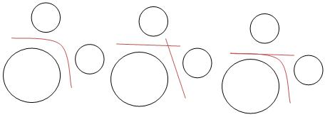
Si l’on a fusion totale des arcs, c’est que les antigènes sont identiques. S’ils ne fusionnent pas totalement, c’est que les antigènes sont différents. Dans le cas de la formation d’un éperon, c’est que les antigènes ont une structure qui présente des similitudes. Dans celui qui fait l’éperon, il y a des choses en plus. On peut mettre grâce à cela en évidence l’existence de déterminants antigéniques communs. Par cette technique, l’objectif est d’utiliser cette réaction pour mettre en évidence l’existence ou non de la protéine. En mettant au centre AS + impuretés, si l’on n’obtient qu’un arc, il y a peu d’AC précipités, c’est un bon travail. Si l’on prend un lapin auquel on ajoute du sérum de bœuf, le lapin va synthétiser des AC contre chaque protéine sérique de bœuf. On va alors observer une série d’arcs, à cause du grand nombre de protéines. Il nous faut des méthodes qui entrainent une meilleure analyse. Les différences entre la localisation des différentes bandes sont dues aux différences de concentration. Cependant, une bande peut en cacher une autre. On veut donc séparer les différents antigènes. Pour cela, on va faire de l’immunoélectrophorèse.

Immunoélectrophorèse
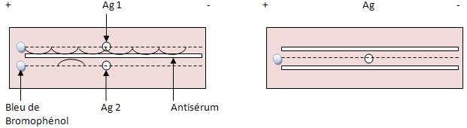
Il faut alors introduire l’antisérum. A l’aide d’un emporte-pièce particulier, on fait une rainure centrale. On va alors observer des arcs de précipitation. Toutes les protéines sériques chargées au dessus du point isoélectrique sont négatives. En immunodiffusion double ou en électrophorèse, les gels ne sont pas purs, il existe des charges résiduelles négatives liées au gel. Devant chaque charge négative, on a un contrion positif. Donc le flux d’ions positif va emmener des protéines vers la cathode, c’est l’Electro Endosmose. C’est un phénomène parasite. Ce pic au comportement cathodique est classiquement de l’IGg.
Nous allons utiliser un gel hautement purifiée, il est dépourvu de charges négatives, il n’y a donc pas d’effet d’électroendosmose.

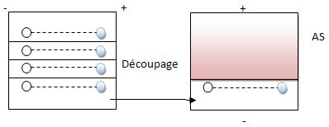
Aucune protéine n’est sensée migrer vers la cathode. On introduit dans l’agarose en fusion une certaine quantité d’AS. Puis délicatement, on coule l’agarose en fusion contenant l’AS sur la plaque. On obtient alors une multitude de pics, des roquettes.

TD : Techniques et autres choses utiles

Cytométrie en flux

Marquage de surface
C’est un appareil qui permet d’analyser de phénotype de cellules en utilisant des anticorps monoclonaux fluorescents. C’est un appareil qui prend des cellules, et avec un marqueur fluorescent d’une certaine couleur (FITC, PE, APC) et un anti-cd8, 4 ou 3, on le fait aspirer par une machine, il passe par un nodule qui forme des gouttes, et avec un stroboscope on peut voir les gouttes à l’arrêt. Ces gouttes passent à travers un faisceau laser qui va exciter la fluorescence, et un photomultiplicateur va enregistrer la couleur. On peut alors analyser les anticorps en surface. On peut avoir plusieurs lasers, jouer avec les couleurs et analyser autant d’anticorps différents qu’il y a de couleurs dans la machine.
Un antiCD4-PE est rouge, un antiCD23-FITC sera vert, un antiCD25 sera bleu, le CD45RA est violet. On peut donc savoir ce que contient la cellule.
C’est une méthode assez couteuse à l’achat de la machine. Cette dernière est appelée FACS (Fluorescence Activated cell Sorter).
On peut charger la goutte positivement ou négativement, et avec un aiment les trier, pour qu’elles tombent dans un tube, et pas dans l’autre. Les plus modernes des machines peuvent trier jusqu’à 4 tubes à la fois.
Quel est l’avantage d’avoir 12 couleurs plutôt que 2 ? Si l’on étudie un macrophage ou un dendritique, on a parmi les derniers les CDIIC⁺, CDIIb⁺, B22d⁺, CMH-II⁻, et on peut avoir 4 informations plutôt que 2. On peut aussi analyser les cytokines qu’elles produisent.
Pour analyser des résultats, on a une liste de différents fluorochromes. Il faut bien les choisir, car les longueurs d’ondes peuvent se chevaucher, mais on va chercher à compenser électroniquement. On choisit les mélanges spécifiquement.
C’est maintenant très utilisé dans toutes les analyses. Maintenant, on peut, en augmentant la vitesse, trier les chromosomes.
Quand on fait un marquage, on va utiliser un anticorps du même isotype que le marqueur. On fait toujours un contrôle isotypique.

Marquage des cytokines
Quand on veut voir si une cellule T produit telle ou telle cytokine, on prend les cellules pré-activées, et on les re-stimule, en mettant un bloqueur de golgi, les cytokines s’accumulent dans le cytosol. On met un perméabilisateur, pour faire des trous dans la membrane et on peut ainsi marquer les cytokines.
Les anticorps sont vendus 500€ les 100µg.
On utilise des CMH soluble pour arriver à suivre la vie d’une cellule T spécifique d’un peptide au cours du temps. Sur ce CMH, on met le peptide qui nous intéresse, on le rend fluorescent, et on peut suivre la reconnaissance.
Pour les tétramères, on biotinyle les CMH ou les monoclonaux, avec de la streptavidine fluorescente. On a alors le tétramère qui se forme.
A part la fluorescence, le FACS donne une information sur la densité et la granulosité des cellules. C’est basé sur le phénomène de diffraction, c’est le forward light scatler en fonction de la lumière perpendiculaire. On règle notre machine pour sélectionner au départ pour une certaine taille. On fait ensuite une fenêtre dans laquelle on va faire l’analyse.

Comment analyser un interféron γ sans FACS ?
On peut faire un spot ELISA. On utilise des anticorps secondaires. On veut qu’à l’endroit où les cellules ont sécrété on voit quelque chose. On obtient alors la fréquence. Si l’on n’a pas les moyens de trier avec un trieur, on utilise une machine qui habituellement pré-purifie, les billes magnétiques. Ce sont des très petites billes, liées par exemple à un anti-CD4. On utilise par exemple les MACS-antiCD4. On couple les billes magnétiques fluorescentes avec les cellules spécifiques de l’anticorps, et on fait passer le tout à travers une colonne de ferraille qui se trouve entre 2 aimants. Les cellules non fixées à la bille vont passer dans la colonne, les cellules fixées restent dans la colonne. On sort alors la colonne de l’aimant, on lave, et on obtient d’assez bonnes purifications, à 90% environ. On peut mettre ces cellules en culture, en 1h elles se détachent de la bille. C’est la sélection positive.
On peut faire une sélection négative, on met un cocktail de billes anti-plein de choses, on les mets dans la colonne, et les seules qui passent sont celles qui nous intéressent. C’est pratique car les billes n’auront pas vu les billes, surtout dans le cas de billes plus grosses, les Dynabeds.
Quand on marque les cytokines, on perce la cellule, et donc elle meure. On peut l’éviter en utilisant des billes antiCD4 et antiINFγ qui se lient aux cellules CD4, et on pourra purifier les cellules CD4 positives.

Comment savoir quelle proportion tue
On perméabilise la membrane, et on mesure la perforine. Elle est produite par les cellules T CD8 capables de tuer.
Pour faire un test cytolytique, pendant des années, on a utilisé du chrome radioactif. On prend des cibles qui sont des lignées tumorales que l’on a incubé avec du chrome radioactif (⁵¹Cr), et on les met dans la plaque, à 10000 par puits. On va mettre ensuite 100000 cd8 dans le premier puits, puis 50000, et ainsi de suite en diminuant d’un facteur 2 à chaque puits. On peut ensuite voir le rapport cellules effectrices/cellules cibles. On collecte alors le jus dans les plaques, après les avoir laissé incuber 2 heures, à travers une membrane, et les cellules vivantes restent dans la membrane. On obtient alors une valeur de toxicité. C’est le test de cytotoxicité au chrome.
La cellule cd8 ne tue pas seulement avec la perforine, elle tue aussi avec des enzymes appelées granzyme, qui activent les caspases, et induisent l’apoptose, par destruction de l’ADN. Pour l’observer, on utiliser des cellules dont l’ADN est marqué à la thymidine, et dans le filtre on gardera les cellules vivantes, celles qui n’ont pas été tuées.
On met normalement un anti-cd3 sur les récepteurs FC de la cible pour être sûr de ponter la cible.
Ils ont des cibles Fas en surface, cible de FasL, et la cellule tueuse a FasL et peut donc les tuer. On peut alors connaitre des informations utiles sur les mécanismes.

Souris chimériques
En marquant une cellule au CSFE, elle devient fluorescente. On peut injecter une cellule marquée au CSFE. A chaque division, on diminue la fluorescence de 2.

A savoir
Les cellules plasmatiques peuvent encore réarranger leurs anticorps, par hypermutations somatiques.
Anticorps monoclonal, qu’est-ce que c’est ? C’est la fusion entre une cellule tumorale et une cellule B.
LA RECOMBINAISON MITOTIQUE
Elle se produit dans les cellules somatiques qui se divisent par mitose. Elle est beaucoup plus rare que la recombinaison méiotique : en effet à la mitose les chromosomes paternels et maternels ne sont pas appariés sur la plaque métaphasique; deux jeux complets de chromosomes paternels et maternels vont être répartis entre les deux cellules filles et non pas ségrégés comme à la méiose. Il est probable que les enzymes de recombinaison sont peu induits dans les cellules somatiques. Cependant, accidentellement, deux chromosomes homologues et déjà répliqués peuvent se trouver proches et s’apparier, au moins sur une petite longueur. Il peut alors se produire un crossing-over (CO) entre deux chromatides homologues.
Exemple du CO mitotique chez des souris hétérozygote cch/ca.
Elles sont de couleur gris clair alors que les homozygotes ca/ca sont blanches et les homozygotes cch/cch sont gris foncé : il y a codominance entre les deux allèles. En croisant des souris hétérozygotes entre elles on a obtenu parmi la progéniture gris clair (la moitié du total) une souris portant dans le pelage gris clair deux taches accolées de pelage blanc et gris foncé. Ces clones jumeaux sont la preuve qu’il y a eu recombinaison mitotique dans un mélanocyte (qui synthétise les pigments du poil) donnant naissance à deux cellules-filles de génotype différent . Chaque cellule-fille, par divisions successives, donne ensuite naissance à un clone de cellules qui lui sont identiques.

On estime la fréquence spontanée de la recombinaison mitotique à 10-5 par division. On voit donc que plus le nombre de cellules est grand et plus elles se divisent activement et plus des CO mitotiques ont des chances de se produire. Pour que le CO apparaisse phénotypiquement il faut :
- qu’il ait eu lieu suffisamment tôt dans le développement pour que les clones soient suffisamment étendus pour être visibles ;
- qu’il se produise dans une cellule du tissu où le gène s’exprime (dans un mélanocyte dans l’exemple ci-dessus).
Incidence de la recombinaison mitotique chez les mammifères.
Certaines tumeurs semblent associées à un CO mitotique, cela a été démontré pour le rétinoblastome, ou tumeur de la rétine. Sur 33 rétinoblastomes observés au cours d’une étude, 24 présentaient une perte de l’hétérozygotie pour le chromosome 13. Sur ce chromosome est situé le gène Rb qui intervient dans la différentiation cellulaire des cellules rétiniennes. Le génotype des malades était Rb+/Rb-. Une mutation récessive dans le gène Rb à l’état hétérozygote n’entraine aucun trouble. Cependant si dans une cellule de la rétine il se trouve que seul l’allèle Rb- est présent par perte de l’allèle sauvage, alors cette cellule va se diviser anarchiquement et donner naissance à une tumeur. Cette perte de l’allèle sauvage s’est produite par CO mitotique dans 4 cas sur les 24 susdits. Dans les autres cas elle est survenue par d’autres évènements : délétion d’une portion du chromosome 13 contenant l’allèle Rb+, perte du chromosome entier par non disjonction à la mitose précédente, cassure du chromosome 13, nouvelle mutation apparue de novo dans le gène Rb+.
D’autres tumeurs (rhabdomyosarcome, astrocytome) semblent dues également à un CO mitotique intervenant dans une cellule hétérozygote pour une mutation récessive dans un gène impliqué dans la prolifération et la différentiation cellulaire.
Utilisation de la recombinaison mitotique chez la drosophile.
Depuis longtemps les drosophilistes ont essayé d’augmenter la fréquence des CO mitotiques pour faire de l’analyse clonale. Cela peut se faire en irradiant les larves de mouches aux rayons X, mais plus récemment ont été mises au point des techniques génétiques qui permettent non seulement d’obtenir des clones mitotiques dans 90% des mouches mais aussi de cibler les CO mitotiques dans des tissus particuliers. Cette technique utilise les propriétés de la FLP recombinase spécifique de levure, qui reconnait un motif sur l’ADN appelé séquence FRT. Ces séquences FRT ont été introduites sur les 3 grands chromosomes de la drosophile : on peut donc avoir des échanges de portions de chromosomes à la demande, quand et où on induit l’expression de la recombinase FLP.
Notons que toute cette technique d’introduction de séquences étrangères sur les chromosomes de drosophile repose sur la transgénèse donc sur l’élément P.
Quelles informations peut donner l’analyse de clones mitotiques ?
Entre autres on peut:
- Savoir si un gène a une expression autonome cellulaire ou non ;
- Déterminer le lignage d’une cellule, c’est-à-dire la portion de territoire qui descend d’elle par divisions successives ;
- Etudier l’expression d’un gène après son stade de létalité : en effet si une mutation dans un gène est létale pour l’organisme à un stade très précoce on ne pourra pas savoir, autrement que par analyse clonale, quel est son rôle ensuite c’est-à-dire quel sera le phénotype cellulaire chez le mutant à un stade plus tardif.
- Savoir si un gène est requis au cours de l’ovogénèse.

